ЗБІРНИКИ НАУКОВИХ МАТЕРІАЛІВ, ЯКІ ВИДАНІ В ПРИКАРПАТСЬКОМУ НАЦІОНАЛЬНОМУ УНІВЕРСИТЕТІ, ТА РЕЦЕНЗІЇ НА НИХ

Найкраща біографія Стефаника – це його творчість… Правда його творчості – це правда його життя, і ту правду він “гострить на кремені своєї душі”
Ю. Гаморак

Василь Стефаник – художник слова / Прикарпат. ун-т ; [редкол. : В. В. Ґрещук, В. І. Кононенко, С. І. Хороб]. – Івано-Франківськ : Плай, 1996. –272 с.[Е. В.]
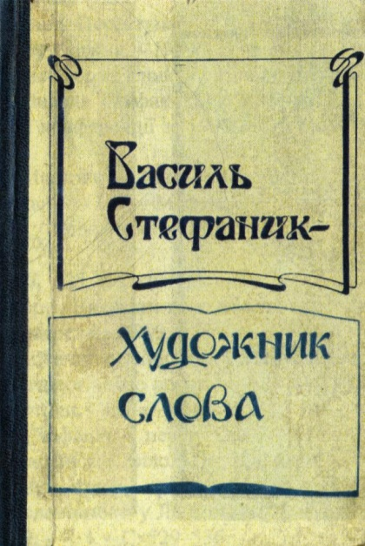

ВасильСтефаник і українськакультура :тези : в 2 ч. / Ін-т літ-ри АН України, Івано-Франківськийпед. ін-т [та ін.]; [редкол. : С. І. Хороб, З. О.Каспришин, Л. М. Кіліченко, О. М. Пилип’юк]. – Івано-Франківськ, 1991.– Ч. 1.– 177 с.[Е. В.]

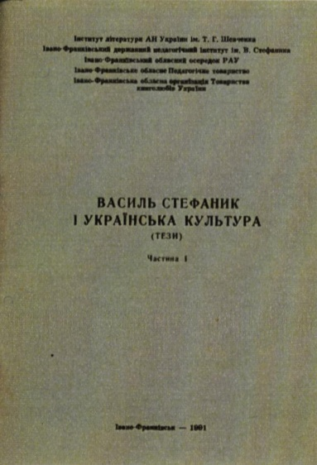

ВасильСтефаник і українськакультура :тези : в 2 частинах / Ін-т літ-ри АН України, Івано-Франківськийпед. ін-т [таін.] ; [редкол.:С. І. Хороб, З. О.Каспришин, Л. М. Кіліченко, О. М. Пилип’юк]. – Івано-Франківськ, 1991.– Ч. 2. – 126 с.[Е. В.]

“Покутськатрійця”взагальноукраїнськомулітературномупроцесікінцяХІХ – початкуХХстоліття : зб. наук. праць / Прикарпатськийун-т. ; [ред. кол. : С. Хороб (відп. ред. таупоряд.) [та ін.]. – Івано-Франківськ, 2006. – 494 с.[Е. В.]

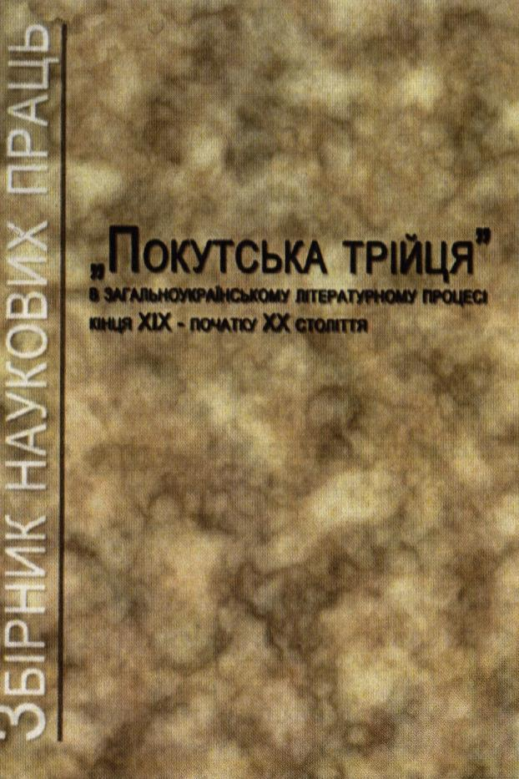

Стефаниківські читання / Івано-Франківськийпед. ін-т ; [відп. ред. Л. М. Кіліченко]. – Івано-Франківськ : Івано-Франківськийпед. ін-т, 1990. – Вип. I. – 193с.[Е.В.]

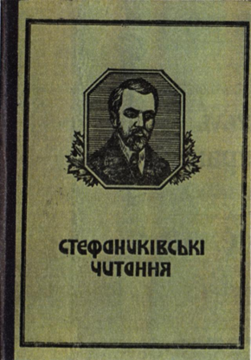

Стефаниківськічитання / Прикарпатський ун-т ; ред. колег. : Л. Кіліченко, В. Кононенко, О. Пилип’юк. – Івано-Франківськ, 1993. – Вип. ІІ. – 195 с.
[Е.В.]

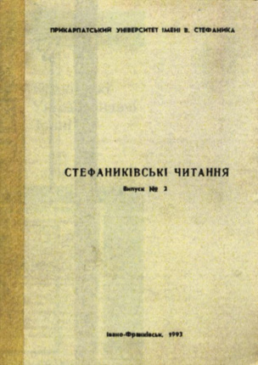

Шевченко. Франко. Стефаник : матер.міжнар. наук. конф. (Івано-Франківськ, 14–16 травня 2001 р.) / Прикарпатський ун-т ; [редкол. : В. І. Кононенко, В. В.Ґрещук, Т. Ю. Салига, С. І. Хороб]. – Івано-Франківськ : Плай, 2002. – 498 с.[Е. В.]

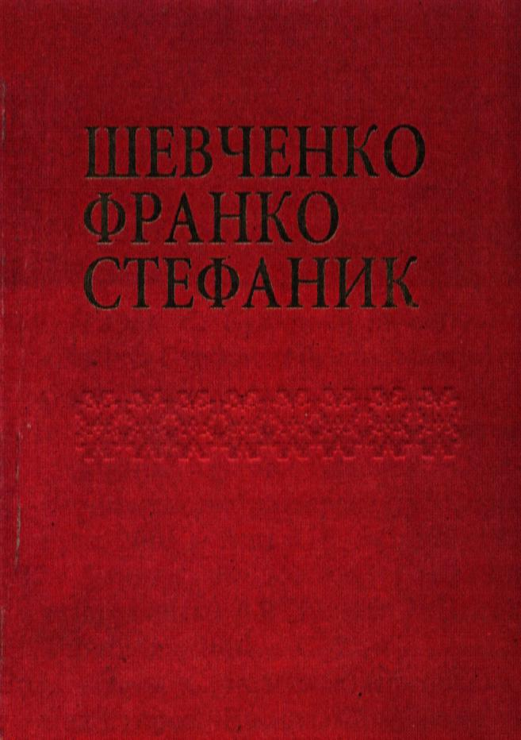

Василь Стефаник: наближення / за ред. С. Хороба. – Івано-Франківськ : Місто НВ, 2017. – 521с. + іл. [Аб-т худ. літ.]

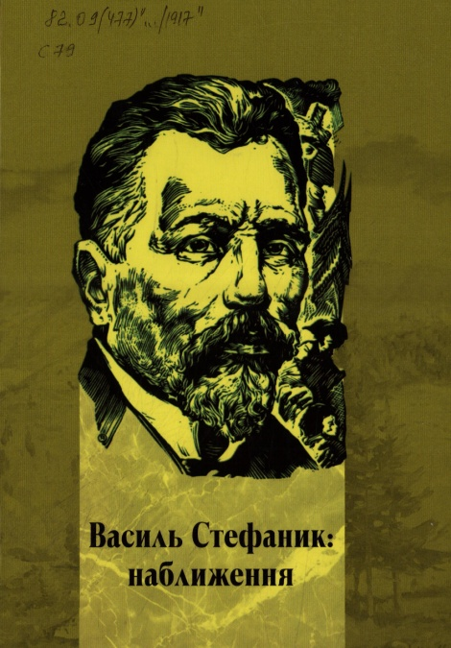

РЕЦЕНЗІЇ

Кіх О. [Рецензія] / О. Кіх // Krakowskie Zeszyty Ukrainoznawcze = Краківські Українознавчі Зошити / podred. Włodzimierza Mokrego. – Kraków, 1998. – Т. VII–VIII. : Wasyl Stefanyk i jego epoka = Василь Стефаник і його епоха : materiały z międzynarodowej konferencji, (Kraków, 28–31 maja 1998 r.). – С. 363–364. – Рец. на кн. : Василь Стефаник – художник слова / Прикарпатський ун-т ; [редкол. : В. В. Ґрещук, В. І. Кононенко, С. І. Хороб]. – Івано-Франківськ : Плай, 1996. – 272 с.

Сеник Л. Багатство інтерпретацій / Л. Сеник // Етнос і культура : [зб. наук-теорет. ст.] / Прикарпатський ун-т ; [гол.ред. В. І. Кононенко]. – Івано-Франківськ, 2003. – № 1. – С. 171–173. – Рец. на кн. : Шевченко. Франко. Стефаник : матер. міжнар. наук. конф. (Івано-Франківськ, 14–16 травня 2001 р.) / Прикарпатський ун-т ; [редкол. : В. І. Кононенко, В. В. Ґрещук, Т. Ю. Салига, С. І. Хороб]. – Івано-Франківськ : Плай, 2002. – 498 с.

Nowak А. [Рецензія] / A. Nowak // KrakowskieZeszytyUkrainoznawcze = Краківські Українознавчі Зошити / pod red. Włodzimierza Mokrego. – Kraków, 1998. – Т. VII–VIII. : Wasyl Stefanyk i jego epoka = Василь Стефаник і його епоха : materiały z międzynarodowej konferencji, (Kraków, 28–31 maja 1998 r.). – С. 365–369. – Рец. на кн. : Василь Стефаник – художник слова / Прикарпатський ун-т ; [редкол. : В. В. Ґрещук, В. І. Кононенко, С. І. Хороб]. – Івано-Франківськ : Плай, 1996. – 272 с.[Е. В.]

